- 序列标注任务
对于序列中的每个时间步做分类，得到每个时间步的标签。
应用场景：分词、词性标注、句法分析、命名实体识别。
- 中文分词-基于序列的标注
B: 词左边界
E: 词右边界
M：词内部
S： 单字
- 基于深度学习
通过神经网络将每个token向量化，预测其分类标签。
- CRF-条件随机场
转移矩阵：
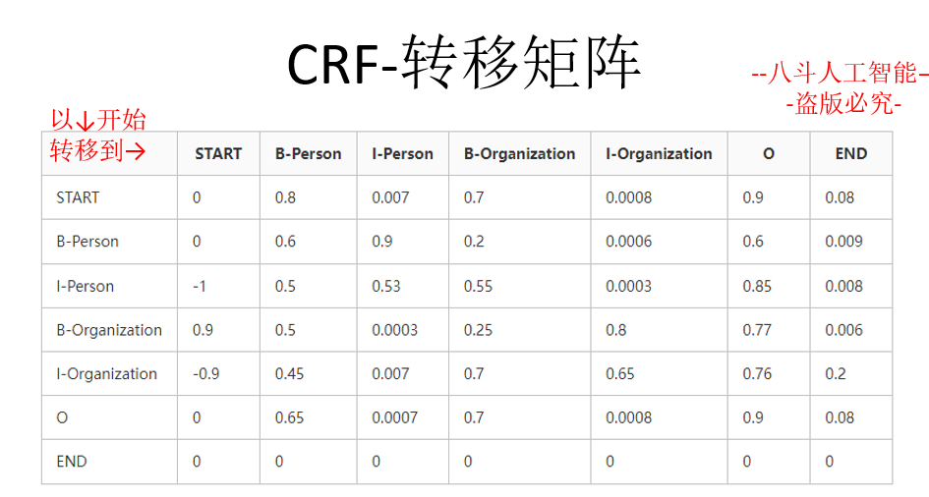
发射矩阵：
- 篱笆墙解码
- Beam Search
- 维特比解码
- 正则表达式

